12．2 三角形全等的判定

第1课时 “边边边”

1．了解三角形的稳定性，会应用“边边边”判定两个三角形全等．(重点)
2．经历探索“边边边”判定全等三角形的过程，体会利用操作、归纳获得数学结论的过程．(重点)
3．在复杂的图形中进行三角形全等条件的分析和探索．(难点)

一、情境导入
问题提出：一块三角形的玻璃损坏后，只剩下如图①所示的残片，你对图中的残片作哪些测量，就可以割取符合规格的三角形玻璃，与同伴交流．
学生活动：观察，思考，回答教师的问题．
方法如下：可以将图①的玻璃碎片放在一块纸板上，然后用直尺和铅笔或水笔画出一块完整的三角形．如图②，剪下模板就可去割玻璃了．
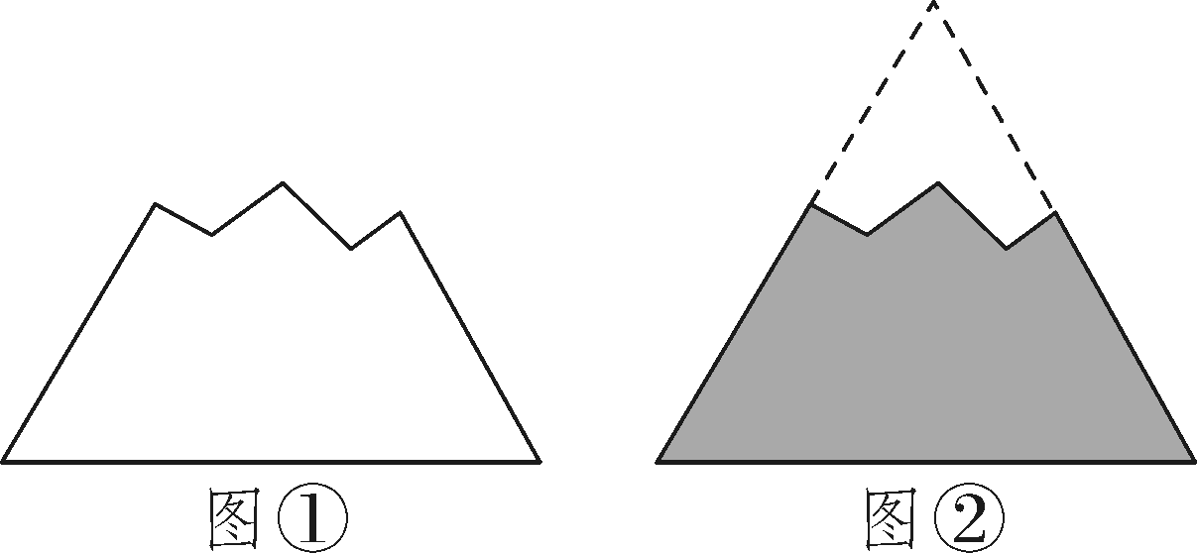
如果△ABC≌△A′B′C′，那么它们的对应边相等，对应角相等．反之，如果△ABC与△A′B′C′满足三条边对应相等，三个角对应相等，即AB＝A′B′，BC＝B′C′，CA＝C′A′，∠A＝∠A′，∠B＝∠B′，∠C＝∠C′这六个条件，就能保证△ABC≌△A′B′C′.从刚才的实践我们可以发现：只要两个三角形三条对应边相等，就可以保证这两块三角形全等．这种说法对吗？
二、合作探究
探究点：三角形全等的判定方法——“边边边”
【类型一】 利用“SSS”判定两个三角形全等
 如图，AB＝DE，AC＝DF，点E、C在直线BF上，且BE＝CF.求证：△ABC≌△DEF.

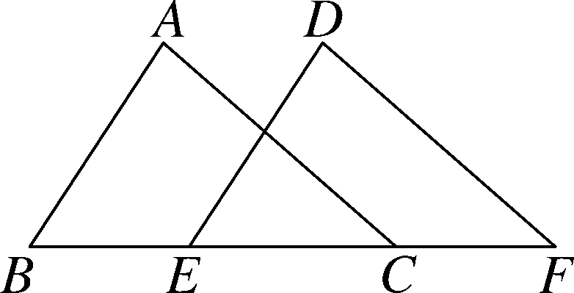
解析：已知△ABC与△DEF有两边对应相等，通过BE＝CF可得BC＝EF，即可判定△ABC≌△DEF.
证明：∵BE＝CF，∴BE＋EC＝EC＋CF，即BC＝EF.在△ABC和△DEF中，∵∴△ABC≌△DEF(SSS)．
方法总结：判定两个三角形全等，先根据已知条件或求证的结论确定三角形，然后再根据三角形全等的判定方法，看缺什么条件，再去证什么条件．
【类型二】 “SSS”与全等三角形的性质结合进行证明或计算
 如图所示，△ABC是一个风筝架，AB＝AC，AD是连接点A与BC中点D的支架，求证：AD⊥BC.
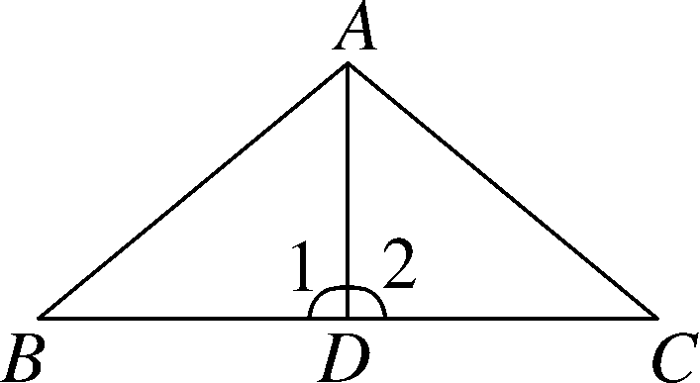
解析：要证AD⊥BC，根据垂直定义，需证∠1＝∠2，∠1＝∠2可由△ABD≌△ACD证得．
证明：∵D是BC的中点，∴BD＝CD.在△ABD和△ACD中，∵∴△ABD≌△ACD(SSS)，∴∠1＝∠2(全等三角形的对应角相等)．∵∠1＋∠2＝180°，∴∠1＝∠2＝90°，∴AD⊥BC(垂直定义)．
方法总结：将垂直关系转化为证两角相等，利用全等三角形证明两角相等是全等三角形的间接应用．
【类型三】 利用“边边边”进行尺规作图
 已知：如图，线段a、b、c.求作：△ABC，使得BC＝a，AC＝b，AB＝c.(保留作图痕迹，不写作法)
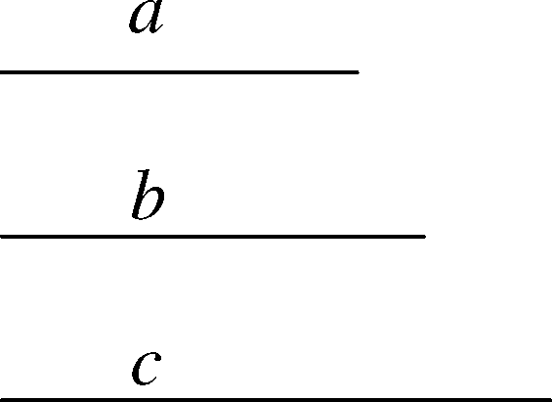
解析：首先画AB＝c，再以B为圆心，a为半径画弧，以A为圆心，b为半径画弧，两弧交于一点C，连接BC，AC，即可得到△ABC.
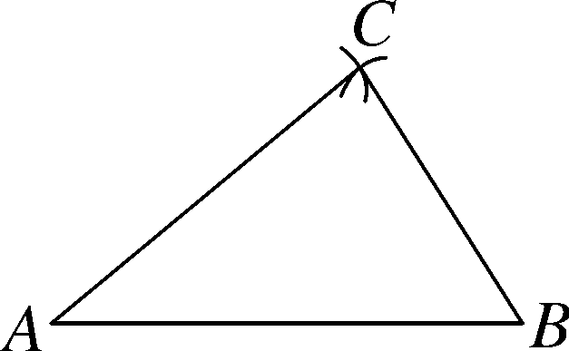
解：如图所示，△ABC就是所求的三角形．
方法总结：关键是掌握基本作图的方法，结合几何图形的基本性质把复杂作图拆解成基本作图，逐步操作．
【类型四】 利用“SSS”解决探究性问题
 如图，AD＝CB，E、F是AC上两动点，且有DE＝BF.
(1)若E、F运动至图①所示的位置，且有AF＝CE，求证：△ADE≌△CBF.
(2)若E、F运动至图②所示的位置，仍有AF＝CE，那么△ADE≌△CBF还成立吗？为什么？
(3)若E、F不重合，AD和CB平行吗？说明理由．
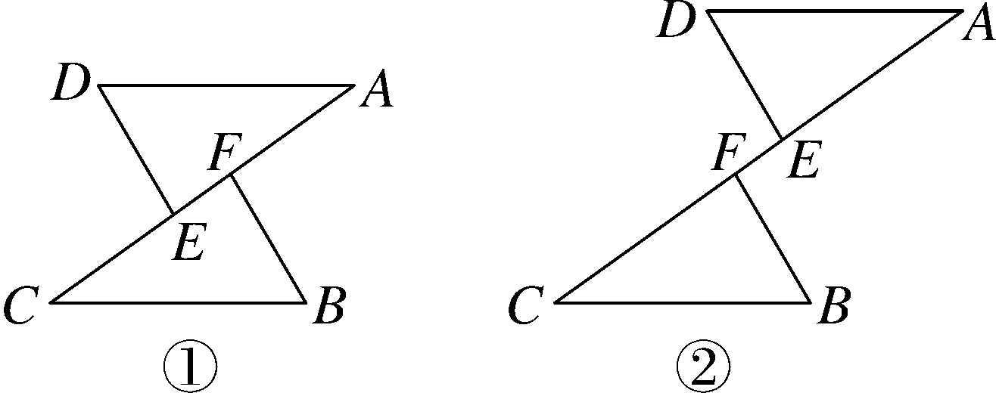
解析：(1)因为AF＝CE，可推出AE＝CF，所以可利用SSS来证明三角形全等；(2)同样利用三边来证明三角形全等；(3)因为全等，所以对应角相等，可推出AD∥CB.
解：(1)∵AF＝CE，∴AF＋EF＝CE＋EF，∴AE＝CF.在△ADE和△CBF中，∵∴△ADE≌△CBF.
(2)成立．∵AF＝CE，∴AF－EF＝CE－EF，∴AE＝CF.在△ADE和△CBF中，∵
∴△ADE≌△CBF.
(3)平行．∵△ADE≌△CBF，∴∠A＝∠C，∴AD∥BC.
方法总结：解决本题要明确无论E、F如何运动，总有两个三角形全等，这个在图形中要分清．
三、板书设计
边边边
1．三边分别相等的两个三角形全等．简记为“边边边”或“SSS”．
2．“边边边”判定方法可用几何语言表示为：
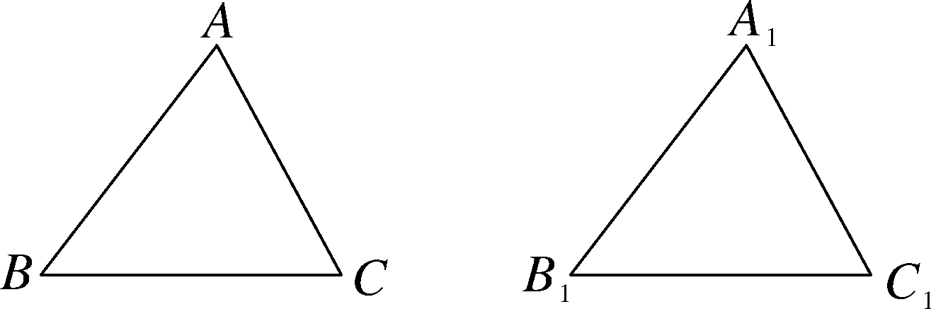
在△ABC和△A₁B₁C₁中，∵∴△ABC≌△A₁B₁C₁(SSS)．
本节课从操作探究活动入手，有效地激发了学生的学习积极性和探究热情，提高了课堂的教学效率，促进了学生对新知识的理解和掌握．从课堂教学的情况来看，学生对“边边边”掌握较好，达到了教学的预期目的．存在的问题是少数学生在辅助线的构造上感到困难，不知道如何添加合理的辅助线，还需要在今后的教学中进一步加强巩固和训练．

新课标第一网系列资料 www.xkb1.com 新课标第一网不用注册，免费下载！

